# Classification & organisation générale

|  |  |
| --- | --- |
| Cuvier | Identifie les organismes comme un groupe naturel   * Sang rouge (hémoglobine) * Appareil circulatoire clos |
| Lamarck | * Donne un nom : « annelides » (annelus=petit anneau) * Définit des caractéristiques ⇒ segmentation du corps |

## Classification actuelle

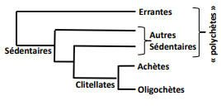Eumétazoaires ⇒ Bilatériens ⇒ Protostomiens ⇒ Lophotrochozoaires ⇒ *Eutrochozoaires (larve trochophore)* ⇒ Spiraliens *(segmentation spirale)* ⇒ **Annélides** :

## Mise en place du mésoderme : coelome & métamérie

1. 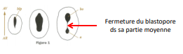**Segmentation spirale**  
   ⇒ obliquité des fuseaux mitotiques / axe PA-PV  
   ⇒ importance du blastomère D
2. **Gastrulation**   
   ⇒ épibolie + invagination  
   ⇒ mise en place du mésoderme (à partir de 2 mésotéloblastes issus du blastomère 4d)
3. **Larve trochopore** ⇒ organisme autonome pour la nutrition, la locomotion (couronnes ciliaires) et ébauche de système nerveux
4. **Développement embryonnaire jusqu’à la métamorphose**
   * Paire de blocs creusés d’une cavité = ébauche d’un segment
   * **Mésentères** = juxtaposition des splanchnopleures droite et gauche au dessus et dessous du TD
   * **Dissépiments** = septum = limite interne des segments
5. **Métamère achevé**
   * Appareil circulatoire (clos) : vaisseaux dorsal & ventral continus + vaisseaux alimentaires + vaisseaux annulaires (échanges respiratoires)
   * Myomérie (musculature somatique métamérisée)
   * Néphromérie
   * Appareil génital (gamètes libérés par cœlomoducte & néphridies & par tupture du tégument)
   * Neuromérie : chaîne ventrale avec ganglions
   * **Intérêt**: déplacement et fouissement + efficaces ⇒ mouvement péristaltique ⇒ onde de contraction de l’arrière vers l’avant  
     soies ⇒ améliorent la locomotion & l’exploitation de ces nouvelles ressources  
     métamérie **⇒ nécessairement accompagnée d’un système circulatoire**

* modèle pour l’étude du coelome & de la métamérie ⇒ **symétrie bilatérale nette**
* corps annelé
* métamérie homonome / hétéronome ( ≠ structure des métamères somatiques)
* métamérisation interne ⇒ segmentation nette de l’épiderme & du SN ventral
* pro(to)stomium et pygidium ⇒ pas de coelome ⇒ pas des métamères

# Polychète : *Nereis*

**Appareil excréteur**

* Communication entre coelome & milieu extérieur ⇒ néphridies à disposition métamérique
* Système ouvert simple de filtration des déchets métaboliques (parfois système fermé)

**Appareil circulatoire & respiration**

* Clos
* Sang circule de l’arrière vers l’avant dans le vaisseau longitudinal (inverse dans le vaisseau ventral) ⇒ reliés à l’avant par des « cœurs » latéraux
* Vaisseaux longitudinaux réliés par vaisseaux latéraux dans les dissépiments ⇒ se raméfient dans les parapodes (respiration régumentaire)
* Pigments respiratoires (hémoglobine, érythrocruorine) dissous dans un plasma
* Espèces sédimentaires ⇒ respiration sur des zones spé (parapodes peu/pas dvpés)

**Appareil digestif**

* Rectiligne & simple (peu de diverticules)
* Trombe dévaginable portant paragnathes & mâchoires (prédateurs)

**Schéma général**

* Tête différenciée (prostomium + péristomium) avec organes sensoriels (cirres, palpes, tentacules, ocelles, organes nucaux)
* Soma avec des expansions latérales ⇒ parapodes (2 rames avec cirres & nombreuses soies) ⇒ segments identiques (homonomes)
* pygidium simple, sans cœlome, où débouche l’anus (généralement porteur d’organes sensoriels : cirres)
* tégument constitué d’un épiderme monostratifié recouvert d’une fine cuticule (collagène)

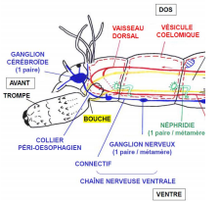

**Système nerveux & organes des sens**

* 2 ganglions cérébroïdes soudés en 1 cerveau
  + Formé de 3 régions distinctes
  + 2 premières : organes sensoriels antérieurs tactiles & ocelles
  + 3è organes nucaux (qualité nourriture)
* Collier péri-oesophagien ⇒ réunion des 2 branches = chaîne nerveuse ventrale (**hyponeurie**)
* système nerveux somatogastrique qui innerve l’intestin
* 10 000 espèces (2/3 du groupe)
* 1mm à 3mm
* Parapodes utilisés pour la nage & la reptation
* Vie dans l’océan ou à proximité
* Osmoconformes
* Espèces nageuses (errantes) rampantes ou tubicoles / fouisseuses (sédentaires)
* Prédateurs : , filtreurs suspensivores, psammivores / limivores

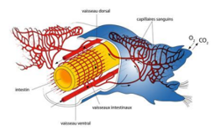

**Evolution du coelome**

⇒ segmentation externe = métamérie interne : une paire de sacs cœlomiques par métamère  
⇒ métamérie **homonome**

**Appareil reproducteur**

* sexes en général séparé (sauf chez les sédentaires)
* pas de gonade permanente différenciée
* maturation sexuelle signalée extérieurement ⇒ changement de couleur dû aux produits sexuels dont le corps est littéralement saturé
* femelle pond là où elle vit ⇒ > œufs entourés d’un cocon de mucus ou portés par la femelle (souvent le mâle)

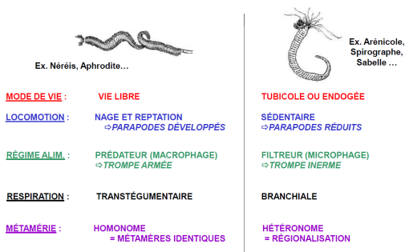

Polychètes « errantes » et « sédentaires »

**Reproduction sexuée**

Métamorphose « pubertaire » chez ≠ espèces errantes = **épitoquie**

* **Morphologie** : parapodes, organes sensoriels (élargissement et tassement des segments), pygidium ♂ avec rosette de petites papilles
* Anatomie : disparition des dissépiments, histolyse des muscles longitudinaux et du TD ; hypertrophie des muscles parapodiaux & évolution du liquide cœlomique => eau de mer

**Reproduction asexuée**

* **Multiplication asexuée**
  + Indépendante de la reproduction sexuée = schizogenèse
  + Interfère avec la RS = schizogamie (stolonisation)
* Selon 2 modes :
  + Scissiparité (Syllidiens) ou fragmentation du corps
  + Bourgeonnement ou gemmiparité

Oligochètes : *Lumbricus terrestris*

* Points communs morpho-anatomiques avec les Polychètes ⇒ mais présence d’un **citellum** ⇒ regroupement avec les Achètes
* prostomium discret sans yeux et sans autre structure sensorielle apparente (souvent fusionné avec le péristomium)
* **système nerveux identique à celui des Polychètes** (rejeté dans les premiers segments somatiques)
* **soies seules**, peu nombreuses implantées directement sur le tégument mais sur 4 zones d’insertion (comme chez les Polychètes)
* **segmentation externe ⬄ métamérie interne** mais mésentères disparus ⇒ cavité cœlomique unique associée à chaque métamère
* **Métamérie hétéronome**
* **hermaphrodisme** (gonades permanentes)
* Mucus produit par cellules épithéliales ⇒ mouvements dans le sol

**Evolution du coelome**

⇒ segmentation externe = métamérie interne **mais** mésentères dorsaux & ventraux absents (fusion des sacs coelmiques :cavité unique associée à chaque métamère)  
⇒ métamérie **homonome**

**Appareil digestif**

* Région antérieure ⇒ jabot + gésier
* Intestin avec invagination médio-dorsale **= typhlosole**   
  ⇒ augmente la surface d’absorption et abrite pour partie le tissu chloragogène = glande associée à l’absorption, au stockage des nutriments (glycogène), à la détoxification et rôle dans la production d'hémoglobine

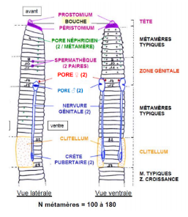

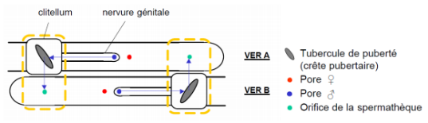

**Reproduction sexuée**

* Structure & disposition des organes variables ⇒ caractéristiques des ≠ familles
* Hermaphrodites ⇒ ovaires & testicules distincs & localisés dans des segments ≠
* 1 paire de gonade par métamère fertile

Espèces aquatiques : 1 segment mâle avec testicules prolongés au segment suivant par les canaux déférents et en arrière, un segment femelle avec 2 ovaires

**Caractères sexuels secondaires**

* clitellum (selle) ⇒ manchon muqueux + paroi du cocon + albumen (réserves pour les nouveau-nés)
* glandes cutanées ventrales ⇒ mucus adhésif
* soies génitales (avec stylets ou crochets) qui remplacent les soies primitives au moment de la reproduction

Espèces terrestres : 2 segments mâles consécutifs (canal déférent avec un pore parfois au-delà du segment femelle) et 1 unique segment femelle en arrière

**Parthénogenèse** (pratiquée par une quinzaine d’espèces) : la méiose pouvant subsister (doublement de chromosomes en prophase 1 puis simple division avec rejet d’un GP) ou disparaître (mitoses seules => apomixie)

**Reproduction asexuée**

* N’interfère PAS avec la RS ⇒ rapport direct avec la possibilité de régénération ⇒ + facile chez les terricoles
* Reproduction par scissiparité selon 2 types :
  + architomie : chaque fragment donne un individu complet
  + paratomie : ébauches de régénération caudale ou céphalique débutant avant toute fragmentation, avec zones de rupture prédéterminées dans la région moyenne du corps, parfois uniquement dans la région post.

**Accouplement**

* Vers en position « tête-bêche » ⇒ ventre contre ventre
* au moment de l’accouplement, chaque clitellum sécrète le manchon muqueux et la paroi du cocon ⇒ mouvements de recul du corps, les vers se dégagent de leur cocon
* le cocon passe devant l’orifice femelle où il reçoit les ovules puis, au niveau des spermathèques, se déverse le sperme du partenaire accumulé lors de l’accouplement ⇒ fécondation
* quand le manchon du cocon est libéré, ses deux extrémités se resserrent
* Type d’accouplement rarement observé ⇒ autofécondation très
* Développement est direct : pas de larve trochophore.

# Achète *Hirudo medicinalis*

* 500 espèces
* Essentiellement en eau douce ⇒ très abondantes dans lacs & mares de régions tempérées
* **Hermaphrodites** ⇒ à développement direct dans un cocon (oligochètes)
* Coelome extrêmement réduit, substitué par un tissu de remplissage ⇒ **coelenchyme**
* Altération de la métamérie (hétéronome) : 33 métamères mais beaucoup plus de segments externes (101 - segmentation secondaire intercalaire)
* pas de parapode, pas de soies ⇒ **2 ventouses** (une ventouse péribuccale renfermant ou non des mâchoires et une ventouse postérieure de fixation, non perforée) qui servent à la locomotion (par arpentage)
* Liquidivores (~ ectoparasitisme => sang) dominants, quelques espèces prédatrices d’invertébrés (limaces, insectes, vers de terre)
* La plupart ont des mâchoires, mais certaines possèdent une trompe dévaginable qui peut pénétrer les tissus mous de l’hôte ou proie
* Repas peu fréquents pour les suceurs de sang ⇒ consomment jusqu’à 8 fois leur poids
* Digestion très lente (~200 jours pour la sangsue médicinale) faisant intervenir des bactéries symbiotiques (digestion du sang)
* estivation en situation difficile (sécheresse), avec survie de plus d’un an sans problème jusqu’à une perte de poids pouvant atteindre 90% du poids initial.

**Développement**

* Au moment de la ponte : œufs pauvres en réserves, déposés ds le cocon (glandes clitellidiennes), ds la région des orifices génitaux => se refermera à ses 2 extrémités
* Cocons déposés sur un support (plante, pierre) ou restent logés sur la face ventrale du parent
* Développement direct (pas de trochophore) avec éclosion au bout de 6 à 8 semaines.
* Croissance lente (1 à plusieurs années) & durée de vie de 3 à + de 20 ans ⇒ stratégie semelpare/itéropare

**Accouplement – Fécondation  
fécondation directe** : accouplement réciproque le plus souvent ⇒ pore ♂ placé au niveau du pore ♀ => éjaculation et conservation des spz dans le vagin

Fécondation indirecte : spermatophore déposé sur le tégument du partenaire, en arrière de l’orifice femelle (aire copulatrice)

* le pénis peut perforer les téguments du partenaire = fécondation hypodermique
* spermatophores éventuellement implantés dans le tégument par le pénis (fécondation traumatique) : leur présence irrite l’épiderme => ulcération avec liquide lysant la paroi du spermatophore. Les spz libérés circulent ds un tissu-vecteur qui les guide jusqu’aux ovaires => fécondation (l’excédent est digéré).

**Reproduction sexuée**

* Hermaphrodites protandres ⇒ reproduction exclusivement sexuée

**Evolution du coelome**

⇒ coelome très réduit ⇒ substitué par un tissu de remplissage : **coelenchyme**  
⇒ segmentation externe ≠ métamérie interne  
⇒ métamérie hétéronome

# Récifs d’Hermelles

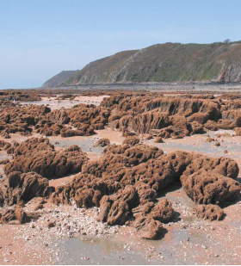

**Rôle écologique d’un récif d’Hermelles**

* Abritent une biodiversité considérable ⇒ 5 fois + que dans les sédiments bordants les récifs ⇒ jusqu’à 70 espèces ≠
  + Parois récifales, fissures & tubes inhabités
  + Assemblages d’espèces ≠ d’un récif à l’autre car provenant de l’ensemble des habitats environnants & dépendant de la dynamique récifale
  + Quelques espèces inféodées à ces récifs
* Place dans le réseau trophique
  + Densité importante : rôle de filtre biologique ⇒ jusqu’à 50 litres d’eau / heure
  + Transfert de la matière organique au sein des écosystèmes
  + Consomment du phytoplancton & sont consommés par crabes + poissons de roche
* Stock de sédiments calcaires car tubes comprenant un gros % de fragments coquilliers
* **Formations récifales** = structures solides et massives créées par une accumulation d’organismes (tube ou coquille), ou composée de sédiments, graviers et débris coquilliers agglomérés par l’organisme
* Polychètes grégaires tubicoles = principal groupe taxonomique capable de bioconstructions
* Espèces de la famille des Sabellariidae qui comporte, entre autres, l’espèce intertidale (zone médio-littorale) Sabellaria alveolata, espèce patrimoniale protégée, qui construit des récifs le long des côtes européennes sur plusieurs dizaines de kilomètres
* Chaque individu construit un tube de sable pour se protéger ; il ne le quitte jamais
* Massifs qui peuvent croire à 12cm/an
* + grands récifs : baie du Mt St Michel et baie de Bourgneuf